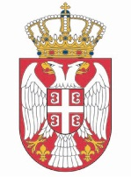
Republika Srbija
Narodna skupština
Kabinet predsednika

NAJAVA ZA MEDIJE

Najviši parlamenatarni zvaničnici država kandidata za članstvo u Evropskoj uniji, koji učestvuju na Konferenciji koja se održava u Beogradu, sastaće se u sredu, 8. jula 2026. godine, u Domu Narodne skupštine, Trg Nikole Pašića 13, sa početkom u 9.30 časova.
Snimateljima i fotoreporterima biće omogućeno snimanje početka sastanka, nakon čega će uslediti izjave za medije.
Molimo redakcije da akreditacije, na memorandumu redakcije (sa imenom i prezimenom i brojem lične karte), dostave na adresu elektronske pošte: infosluzba@parlament.rs.

Beograd,
7. jul 2026. godine

